元宝山区美丽河镇大金沟村建筑用石矿 2023 年度矿山地质环境治理计划书

赤峰比尔商贸有限公司
二〇二三年二月

目 录
第一章 矿山基本情况 1

第二章 矿山地质环境治理方案的编制与执行情况 2

一、方案编制概况 2

二、治理方案规划的近期治理工程内容及完成情况 2

三、前期地质环境治理存在的问题 3

第三章 本年度矿山生产计划 4

一、 本年度的主要生产指标计划 4

第四章 矿山地质环境问题 5

一、 矿山地质环境问题现状 5

二、 矿山地质环境问题预测 9

第五章 矿山地质环境防治工程 10

一、矿山地质环境治理区的确定 10

二、矿山地质环境治理工程 10

三、 矿山地质环境监测工程 12

第六章 经费估算 15

第一章 矿山基本情况
矿山基本情况表
矿山企业基本信息
矿山名称 | 元宝山区美丽河镇大金沟村建筑用石矿
采矿权人 | 赤峰比尔商贸有限公司 |  |  | 法人代表
采矿许可证号 | C1504002019037130147683 |  |  | 发证机关 |  | 赤峰市自然资源局
有效期限 | 2019 年 3 月 21 日-2022 年 3 月 21 日 |  |  | 发证日期 |  | 2019 年 3 月 21 日
矿区地址 | 元宝山区美丽河镇大金沟村
经纬度坐标 | 东经：119°04′48″~119°04′55″ ，北纬：42°02′33″~42°02′38″
经济类型 | 有限责任公司 |  | 生产规模 |  |  | 中型
开采矿种 | 建筑用玄武岩 |  | 采矿方式 |  |  | 露天开采
矿区面积 | 0.0114km2 |  | 生产现状 |  |  | 停产
建矿时间 | 2016 年 3 月 |  | 设计生产能力 |  |  | 5×104m3/a
设计服务年限 | 3. 10 年 |  | 实际生产能力 |  |  | 5×104m3/a
剩余服务年限 | 3. 10 年 |  | 开采深度 |  |  | 902m 至 850m
查明资源储量 | 15.5303×104m3 |  | 剩余资源储量 |  |  | /
矿区范围  拐点坐标 | 2000 国家大地坐标系
矿区范围  拐点坐标 | 拐点编号 | X |  |  | Y
矿区范围  拐点坐标 | 1 | 4656877.2528 |  |  | 40423949.9634
矿区范围  拐点坐标 | 2 | 4656750.9527 |  |  | 40424034.0340
矿区范围  拐点坐标 | 3 | 4656797.7129 |  |  | 40424100.2040
矿区范围  拐点坐标 | 4 | 4656919.3430 |  |  | 40424006.9235
基金计提 | 已提取 |  | 基金使用 |  |  | 已使用
矿山企业联系方式
联系人 |  |  | 手机号

通讯地址 | 元宝山区美丽河镇 | 邮编
固定电话 |  | E-mail

第二章 矿山地质环境治理方案的编制与执行情况

一、方案编制概况
1 、2016 年 5 月由赤峰北方地质勘查测绘有限公司编制的《内蒙古自治区赤 峰市元宝山区美丽河镇大金沟村建筑用石玄武岩矿开发与治理综合方案》，备案 文号：赤国土资综合评字 (2016) 第 20 号。
2 、2021 年 2 月，由赤峰龙阳电力安装有限公司提交的《赤峰市元宝山区美 丽河镇大金沟村建筑用石玄武岩矿 2021 年度矿山地质环境治理计划书》。

二、治理方案规划的近期治理工程内容及完成情况
( 一) 《原治理综合方案》设计治理工程及完成情况
2016 年 5 月，由赤峰北方地质勘查测绘有限公司编制的《内蒙古自治区赤 峰市元宝山区美丽河镇大金沟村建筑用石玄武岩矿开发与治理综合方案》，首期 治理时间为 2016 年 6 月 1 日至 2019 年 5 月 31 日，原综合治理方案编制时间较 早，且无实质性治理内容，未进行验收。《原治理综合方案》设计治理内容为：
1 、露天采场
露天采场表土及风化层的剥离、危岩体处理、设置网围栏和警示牌、地质灾 害监测。
2 、排渣场、采矿工业场地、办公生活区 该区域的表土剥离。
3 、表土存放场
对表土存放场种草保护表土。
表 2-1 首期规划内容一览表
治理单元 | 治理面积  (m2) | 工程措施 |  |  |  | 生物措施 | 管护措施
治理单元 | 治理面积  (m2) | 网围栏 | 警示牌 | 表土剥离 | 危岩体处理 | 撒播牧草 | 植被管护
治理单元 | 治理面积  (m2) | m | 块 | m3 | m3 | m2 | 年
露天采场 | 11435 | 460 | 5 | 4659 | 2216
排渣场 | 855 |  |  | 257

采矿工业场地 | 3500 |  |  | 1050
表土存放场 | 300 |  |  |  |  | 300 | 3
办公生活区 | 315 |  |  | 95
合 计 | 16405 | 460 | 5 | 6061 | 2216 | 300
首期治理费用为 21.55 万元。

(二) 一分期、二分期设计治理工程及完成情况
矿山未编制过一分期、二分期治理方案。矿山自行完成了工业场地 1、工业
场地 2、办公生活区周围等场地的治理工程，治理效果较好。
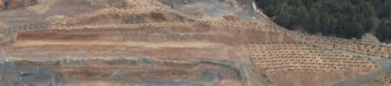
照片2-1 工业场地1治理效果照片
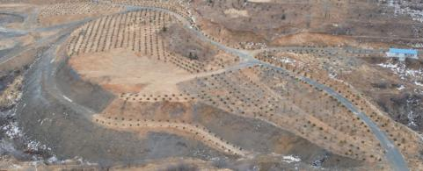
照片2-2 工业场地2治理效果照片
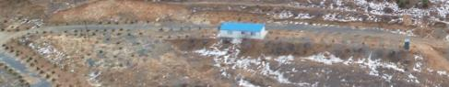
照片2-1 办公生活区周围治理效果照片
(三) 《2021年度治理计划书》设计治理工程及完成情况
2021 年 2 月，由赤峰龙阳电力安装有限公司提交的《赤峰市元宝山区美丽 河镇大金沟村建筑用石玄武岩矿 2021 年度矿山地质环境治理计划书》，设计治 理内容为对前期治理区进行完善治理。2021 年度治理计划书已通过现场核查、 验收。

三、前期地质环境治理存在的问题
1、原综合治理方案设计治理的网围栏、警示牌为进行设计，建议矿山尽快 进行补充设置。
2、 自行治理区内部分松树未成活，建议矿山企业补植、替换。

第三章 本年度矿山生产计划

一、本年度的主要生产指标计划
矿山现状为停产矿山，2023 年度仍不计划进行采矿。故本年度不对矿山做 年度生产计划。

第四章 矿山地质环境问题

一、矿山地质环境问题现状
矿山前期开采形成影响矿山地质环境的主要区域有露天采场、办公生活区、 料堆和矿区道路。各单元按照现状条件下各破坏单元从矿山地质灾害现状、含水
层破坏现状、地形地貌景观影响现状及土地资源影响现状四个方面进行叙述：
1 、露天采场
(1) 地质灾害现状
现状条件下露天采场长约 194m ，宽约 84m ，采深 1-49m ，现状露天采场形 成一层台阶，开采较不规范，露天采场边坡坡度 50~75°，局部近似直立。现状 地质灾害不发育。
(2) 含水层破坏现状
露天采坑未揭露未揭露含水层，未对含水层结构造成破坏，无疏干排水，不 存在疏干排水影响含水层；周边无大型供水水源工程，对附近水源无影响；所产 生废渣无有害成分，对地下水水质无影响。
(3) 地形地貌景观影响现状
露天采场位于整个矿区范围内，近似长条形，面积 14904m2 ，长约 194m ， 宽约 84m ，采深 1-49m ，采场底标高 850m ，现状露天采场形成一层台阶，开采 较不规范，露天采场边坡坡度 50~75°，局部近似直立。露天采场四周边坡均存 在越界行为。露天采场直接挖损破坏地表形态与植被，边坡坡面不规整，破坏了 地形地貌景观。
(4) 土地资源影响现状
露天采场损毁土地类型为有林地，面积 14904m2 ，土地损毁程度属重度。

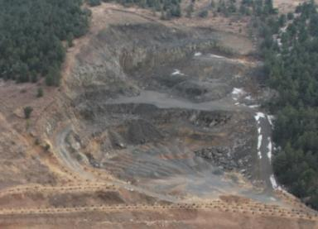
照片 4-1 露天采场
2 、办公生活区
(1) 地质灾害现状
现状条件下办公生活区建设位置平坦，无高陡边坡，地质灾害不发育。 (2) 含水层破坏现状
办公生活区属于地表单元，仅对地表压占，未对含水层结构造成破坏。
(3) 地形地貌景观影响现状
办公生活区位于矿区西侧，矿区范围外，建筑面积 68m2 ，建筑物高度 3m， 办公生活区周围场地均已进行治理。场地建设压占植被，破坏了原有地形地貌景
。
观
(4) 土地资源影响现状
办公生活区损毁土地类型为有林地，面积68m2 ，土地损毁程度属轻度。
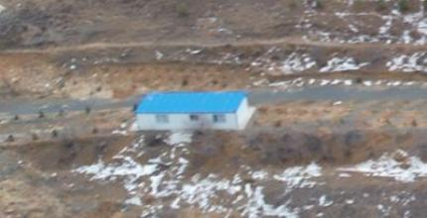
照片 4-2 办公生活区

3 、料堆
(1) 地质灾害现状
现状条件下料堆堆积高度 3~5m，堆放坡度＜40°，堆积高度较小，面积较小， 边坡稳定性较好，地质灾害不发育。
(2) 含水层破坏现状
料堆仅对地表压占，未揭露含水层，未对含水层结构造成破坏，无疏干排水， 不存在疏干排水影响含水层；周边无大型供水水源工程，对附近水源无影响；所 产生废渣无有害成分，对地下水水质无影响。
(3) 地形地貌景观影响现状
料堆场地位于矿区范围外，矿区西北侧，占地面积 11355m2，堆积高度 3~5m， 堆放坡度＜40° ，堆积方量约 12600m3 。场地建设压占植被，破坏了原有地形地
貌景观。
(4) 土地资源影响现状
料堆损毁土地类型为有林地，土地损毁程度属轻度。
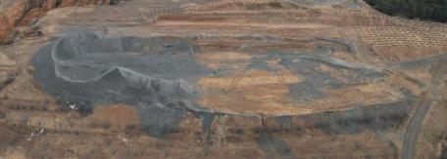
照片4-3 2#废渣场
4 、矿区道路
(1) 地质灾害现状
现状条件下矿区道路地形平缓，地质灾害不发育。
(2) 含水层破坏现状
矿区道路仅对地表压占，未揭露含水层，未对含水层结构造成破坏，无疏干 排水，不存在疏干排水影响含水层；周边无大型供水水源工程，对附近水源无影 响；所产生废渣无有害成分，对地下水水质无影响。
(3) 地形地貌景观影响现状

以上内容仅为本文档的试下载部分，为可阅读页数的一半内容。如要下载或阅读全文，请访问：https://d.book118.com/167112000165006024

